Управление гражданской
защиты

ИНФОРМИРУЕТ

Осторожно, змеи!

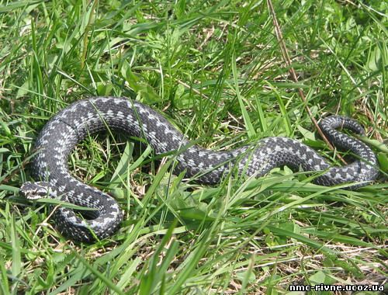С наступлением летнего периода, змеиная тема, из области теории переходит в сферу практическую. Змеи просыпаются и приступают к активной жизни.
Во Владимирской области существует два вида змей: уж обыкновенный (Natrix natrix) и гадюка обыкновенная (Vipera berus). Первый вид - не ядовитый, а второй ядовитый, хотя ядовитость гадюк несколько преувеличена.
Гадюка обыкновенная — относительно небольшая змея: общая длина ее тела с хвостом не более 60 см. Самки крупнее самцов. Голова у гадюки ясно отграничена от шеи и на ее верхней стороне кроме мелких щитков есть три крупных (лобный и два теменных).
Правила пребывания в лесу, где возможна встреча со змеями:
- отправляясь в лес на прогулку (за грибами или ягодами) будьте внимательны.
- на ноги надевайте защищенную обувь на толстой подошве (ботинки или резиновые сапоги).
- из одежды выберете плотные штаны и ветровки.
- по лесу (полянам, траве, лугам, долинам рек и даже по тропам) передвигайтесь с палкой. Это поможет разойтись со змей, лежащей на тропе. Для чего, постойте несколько минут, методично постучите палкой по земле и змея уползет.
- не кричите - змея вас не услышит, старайтесь не кидать в нее камни и палки – это может спровоцировать змею на ответные агрессивные действия.
- чаще всего укус змеи возможен, если вы наступили на нее. Это ее естественная защита.
- особенно внимательно необходимо вести себя на ночевках! Осмотрите место для предполагаемого ночлега. Застегивайте палатки, периодически встряхивайте спальники. Змея существо холоднокровное и ночь предпочитает проводить в тепле.
- не убивайте змею, так как на труп приползут другие змеи.
- убивать змею нужно, если она вас укусила, это поможет в дальнейшем определить ее вид и правильно выбрать противозмеиную сыворотку.
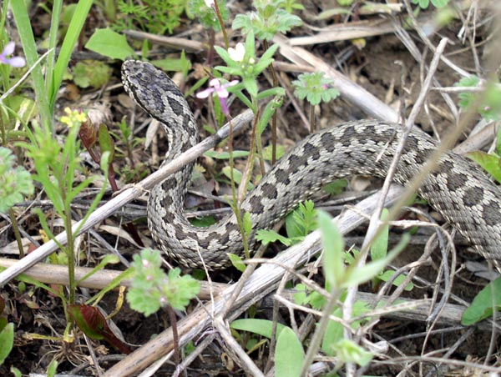Если вас укусила гадюка:
- помните - укус ее опасен, но не смертелен.
- уложите пострадавшего и обеспечьте ему полный покой. По возможности перенести его в удобное, защищенное место. Исключите самостоятельное передвижение, особенно, если это сопровождается нагрузкой на конечность (руку или ногу), в которую его укусила змея!
- змеиный яд, распространяясь по телу (главный переносчик яда – кровь) прежде всего, способствует увеличению нагрузки на сердце.

Внимание! Решение на отсасывание яда из раны, как основного способа извлечения яда, должен принимать пострадавший, если он в состоянии это сделать сам или человек, оказывающий ему первую помощь. Однозначного мнения по поводу использования данного метода в медицине не существует. Противники - настаивают на том, что имеющиеся во рту микротрещины могут стать источником попадания яда в кровь и это может стать причиной отравления у оказывающего помощь.

- порядок отсасывания яда:
- впервые секунды после укуса, надавливая пальцами, раскройте ранку и начните энергично отсасывать яд ртом. Кровянистую жидкость периодически сплевывайте. Если мало слюны или есть ранки на губах (во рту), следует набрать в рот немного воды (вода разбавляет яд).
- проводить отсасывание необходимо беспрерывно в течение 15 минут. Это позволяет удалить из организма пострадавшего от 20 до 50 процентов яда.
- при наличии под рукой медицинской аптечки и навыков ее применения у окружающих:
- продезинфицируйте рану и наложите стерильную повязку, которую по мере развития отёка необходимо периодически ослаблять, чтобы она не врезалась в мягкие ткани.
- по возможности дайте пострадавшему обезболивающее средство.
- при наличии признаков аллергии (боль и воспаление суставов, крапивница, экзема, диарея, рвота, расстройство желудка.), дать пострадавшему антигистаминные препараты - супрастин и др.).
- при наличии признаков сердечной недостаточности (боли в сердце) дать пострадавшему препараты, поддерживающие сердечнососудистую систему (валидол, валокордин и т.п.).
- в дальнейшем необходимо обеспечить пострадавшему обильное питье, предпочтительнее - крепкий чай с сахаром.
- следите за состоянием потерпевшего. Тревожными симптомами являются одышка (проблемы с сердцем), жжение в горле, охриплость голоса (отёк гортани).
- в случае необходимости проводите продолжительное искусственное дыхание и непрямой массаж сердца.
После оказания первой помощи постарайтесь немедленно доставить пострадавшего в ближайшее медицинское учреждение, транспортируя его на носилках. Змею желательно отыскать и доставить врачу для определения ее видовой принадлежности.
При укусе нельзя делать следующее:
- накладывать на пораженную конечность жгут (сама процедура опасна, а в случае укуса приводит к серьезным местным поражениям - некрозам и т.п.).
- прижигать место укуса – возможно дополнительное занесение инфекции.
- обкалывать место укуса раствором марганцовки.
- делать на месте укуса разрезы.
- употреблять пострадавшему алкоголь внутрь.

Надеемся, эти сведения помогут вам избежать опасных ситуаций и сохранить здоровье и жизнь себе и своим близким.

Если вы попали в чрезвычайную ситуацию, и вам нужна помощь пожарных или спасателей – единый номер для вызова всех экстренных служб с мобильного телефона «112», «101» и «01» - со стационарного.

